Etagère en KIT 4 étagères
(AR-RM-005)
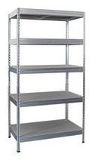

Etagère de rayonnage avec 5 plateaux en aggloméré
Montage sans vis estimé à 15 minutes (maillet conseillé)
Charge de 175 kg admissible par tablette
Transformable en établis
Coloris galvanisé
Pieds avec embouts en plastique

Etagère en KIT 4 étagères
(AR-RM-005)

Dimensions :
Hauteur : 192 cm
Largeur : 90 cm
Profondeur : 45 cm

